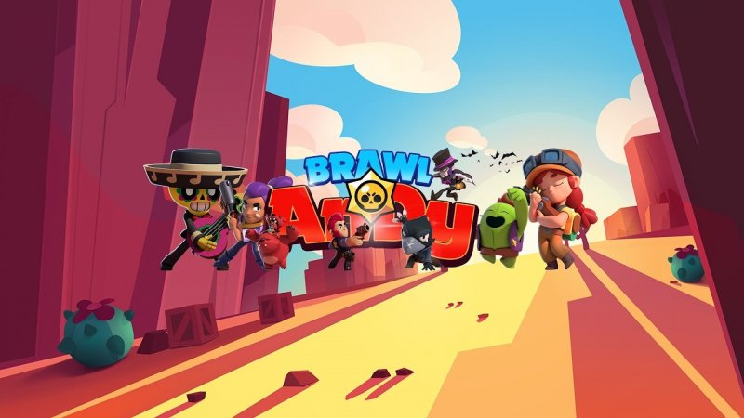

Путин, поздравляю тебя с новым годом, желаю тебе хороших детей, пройти на чемпионат мира по Braw Stars и хорошую работу